# 绪论

## 电力系统继电保护的作用

### 继电保护的含义

#### 继电保护包括继电保护技术和继电保护装置

* 继电保护技术是一个完整的体系，它主要包括电力系统故障分析、各种继电保护原理及实现方法、继电保护的设计、继电保护运行及维护技术。
* 继电保护装置是完成继电保护功能的核心：继电保护装置就是能反应电力系统中电气元件发生故障或不正常运行状态，并动作于断路器跳闸或发出信号的一种自动装置。

#### 电力系统的故障和不正常运行状态（三相交流系统）

* 故障：各种短路故障：（D(3)三相短路、D(2)两相短路、D(1)单相接地、D(1-1)两相接地）
* 断线故障（单相断线、两相断线）
* 其中最常见且最危险的是各种类型的短路

#### 短路的危害：

* 电流I增加：危害故障设备和非故障设备
* 电压U降低或增加：影响用户的正常工作
* 破坏系统稳定性：使事故进一步扩大（系统振荡、电压崩溃）
* 发生不对称故障时，出现I2（负序电流），使旋转电机产生附加发热；
* 发生接地故障时出现I0(零序电流，对相邻通讯系统造成干扰；

#### 不正常运行状态

* 电力系统中电气元件的正常工作遭到破坏，但没有发生故障的运行状态
  + 电压在正常情况下允许范围±5%以内
  + 电压在事故状态下允许范围±10%以内
* 典型的不正常运行状态：过负荷、过电压、频率降低、系统振荡等

### 电力系统继电保护的作用

* 当电力系统发生故障时，自动、迅速、有选择性地将故障元件从电力系统中切除，使故障元件免于继续遭到破坏，保证其它无故障设备迅速恢复正常运行
* 反映电气元件的不正常运行状态，并根据运行维护的条件（例如有无经常值班人员）而动作于发出信号、减负荷或跳闸）

## 继电保护的基本原理、构成与分类

#### 基本原理

* 原则上说：只要找出正常运行与故障时系统中电气量或非电气量的变化特征（差别），即可找出一种原理，且差别越明显，保护性能越好；
  + I增加：故障点与电源间->过电流保护
  + U降低：母线电压->低电压保护
  + 相位变化->方向保护
    - 正常：为负荷的功能因素角一般为0-300左右
    - 短路：为输电线路的阻抗角，一般为600-850
  + 测量阻抗降低，模值减少->阻抗（距离）保护
  + 双侧电源线路外部故障：I入=I出，内部故障时I入≠I出，->电流差动保护
  + 反映负序、零序的序分量保护等
  + 非电气量：瓦斯保护、过热保护等
* 为区分系统正常运行状态与故障或不正常运行状态，必须找出两种情况下的区别

#### 保护装置的构成：

以过电流保护为例

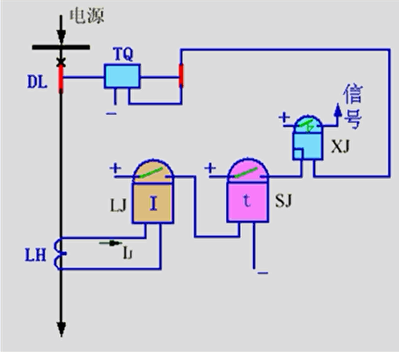

* 一般由测量部分、逻辑部分和执行部分三个部分构成

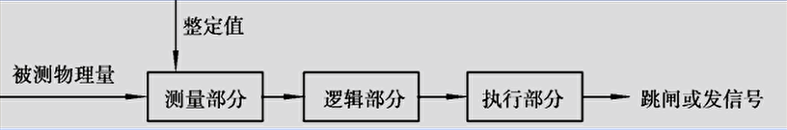

* + 测量部分：测量从被保护对象输入的有关物理量（如电流、电压、阻抗、功率等）并与给定的整定值进行比较，根据比较结题给出“是”、“非”、“大于”、“不大于”等具有“0”或“1”性质的一组信号，从而判断保护是否该动作
  + 逻辑元件：；根据测量部分画出量的大小、性质、输出的逻辑状态、出现的顺序或它们的组合，使保护装置按一定的布尔逻辑及时序逻辑工作，最后确定是否应跳闸或发信号，并将有关命令传给执行元件。
    - 逻辑回路有：或、与、非、延时启动、延时返回、记忆等。
  + 执行元件：根据逻辑元件传送的信号，最后完成保护装置所担负的任务。
    - 故障时->跳闸；
    - 不正常运行时->发信号；
    - 正常运行时->不动作；

#### 继电保护的分类

##### 按照保护原理分类

* + 过电流保护
  + 低电压保护
  + 高（过）电压保护
  + 功率方向保护
  + 阻抗（距离）保护
  + 差动保护
  + 暂态分量保护
  + 非电量保护

##### 按照故障类型分类

* 相间故障保护
* 接地故障保护
* 匝间短路保护
* 非全相运行保护等

##### 按照保护所起的作用分类

* 主保护

满足系统稳定和设备安全要求，能以最快速度有选择地切除被保护和线路故障的保护

* 后备保护（近后备、远后备）

主保护或断路器拒动时用来切除故障的保护

* 辅助保护

为补充主保护和后备保护的性能或当主保护和后备保护退出运行而增设的简单保护

##### 按被保护设备分类

* 线路保护
* 发电机变压器组保护
* 变压器保护
* 母线保护
* 断路器失灵保护
* 电动机保护等

##### 按照保护装置的硬件结构分类

* 电磁型保护
* 晶体管型保护
* 集成电路型保护
* 微机型保护

## 对电力系统继电保护的基本要求

对于反映电力系统故障而作用于断路器跳闸的继电保护，电力系统对其的基本要求为具有选择性、速动性、灵敏性和可靠性（四性）。

### 选择性：

* 指继电保护动作时，仅将故障元件或线路从电力系统中切除，使系统无故障部分继续运行；

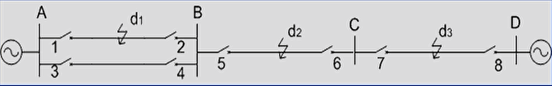

* 选择性就是故障点在区内就动作，在区外时不动作；
* 当主保护未动作时，由近后备或远后备切除故障，使停电面积最小

### 速动性

* 指继电保护以允许而又可能的最快速度动作于断路器跳闸，断开故障元件或线路。
* 快速切除故障的好处：
  + 提高系统稳定性；
  + 减少用户在低电压下的动作时间；
  + 减少故障元件的损坏程度，避免故障进一步扩大
* 动作时间
  + 一般的快速保护动作时间为0.06-0.12S，最快的可达0.01-0.04S。比较贵重或比较重要的设备设置快速保护；
  + 一般的断路器的动作时间为0.06-0.15S，最快的可达0.02-0.06S。
  + 切除故障的最快时间为：0.03S-0.1S（以上最快动作时间之和）.

### 灵敏性

#### 继电保护对设计规定的保护范围内发生故障及异常运行状态的反应能力。

* 继电保护的灵敏性一般指在最不利的条件下，保护装置对故障的反应能力。
* 对反应于数值上升而动作的过量保护（如电流保护）

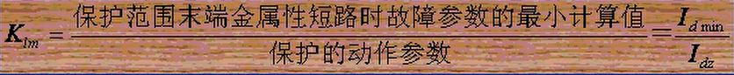

* 对反应于数值下降而动作的欠量保护（如低电压保护）

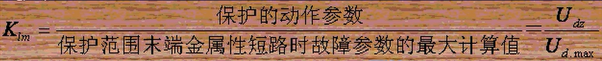

保护的灵敏系统要求必须大于1，越大灵敏性越高；

### 可靠性

* 对电力系统继电保护的最基本性能要求，即要求保护在应动作时，不拒动；保护在不应动作时，不误动；
* 影响可靠性有内在的和外在的因素
  + 内在的：装置本身的质量，包括元件好坏、结构设计的合理性、制造工艺水平、内外接线简明，触点多少等；
  + 外在的：运行维护水平、安装调试是否正确。

## 继电保护的发展

* 继电保护发展的各阶段

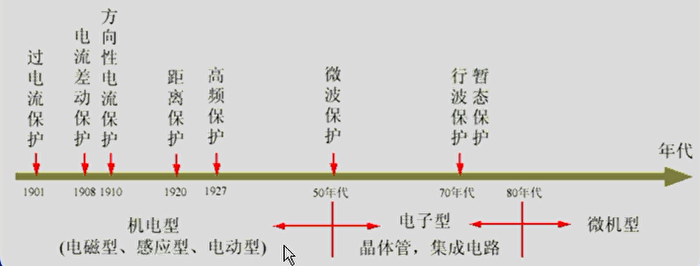

* 不同类型的继电保护装置性能比较

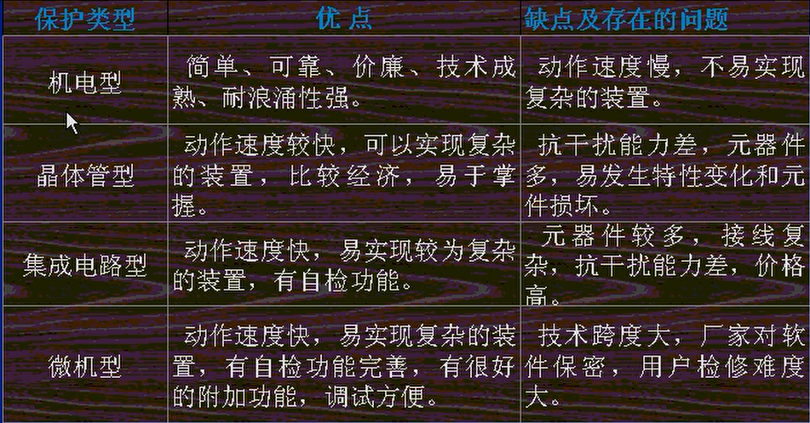

* 继电保护及自动装置技术未来趋势是向计算机化、网络化、一体化发展

# 电网的电流保护和方向性电流保护

## 单相电源网络相间短路的电流保护

* 输电线路发生相间短路时，电流会突然增大，故障相间的电压会降低。利用电流的这一特征，就可以构成电流保护。
* 电流保护主要包括：
  + 无时限电流速断保护
  + 限时电流速断保护
  + 定时限过电流保护
* 电流继电器是实现电流保护的基本元件。电流继电器是反应于一个电气量而动作的简单继电器的典型。

#### 反应单一电器量的继电器

##### 电流继电器按照电流工作原理可分为电磁型、感应型、晶体管型、集成电路型

###### 电磁型继电器（电磁型电压继电器工作原理与电流继电器基本相同）

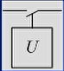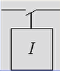

* 电流继电器KA 电压继电器KV
* 电磁继电器的基本结构形式有螺管线圈式、吸引衔铁式和转动舌片式三种
* 电流继电器在电流保护中用作测量和起动元件，它是反应电流超过一整定值而动作的继电器

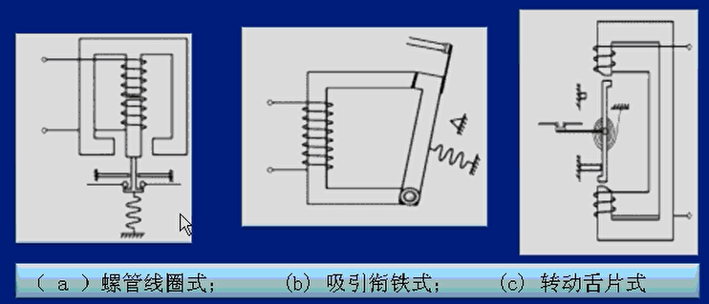

* 电磁型电流继电器动作分析
  1. 继电器动作的条件：为使继电器动作，必须增大电流，通过增大电流来增大电磁转矩，当电磁力矩大于弹簧的作用力矩有摩擦力矩之和时，保护动作；
     + 动作电流：使继电器动作的最小电流值称为继电器的动作电流（起动电流）
  2. 继电器的返回条件：继电器动作后，当电流减小时，继电器在弹簧的作用下将返回。为使继电器返回，弹簧的作用力矩必须大于电磁力矩及摩擦力矩之和
     + 返回电流：使继电器返回原位的最大值电流称为继电器的返回电流。
     + 返回系数：返回电流和起动电流的比值称为继电器的返回系数，恒小于1，对电磁型继电器，返回系数一般介于0.85-0.9间
  3. 继电特性：；无论动作或返回，继电器从起始位置到终止位置是突发性的，它不可能停留在某一个中间位置。
* 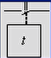辅助继电器
  + 时间继电器KT
    - 图形符号：
    - 作用：用来建立保护装置的动作时限

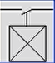

* + 中间继电器KM:
    - 图形符号
    - 作用：用以同时接通或断开几条独立回路和用以代替小容量触点或者带有不大延时来满足保护的需要
    - 
  + 电磁型信号继电器KS
    - 图形符号
    - 作用：用以在保护动作时，发出灯光和音响信号，并对保护装置的动作起记忆作用，以便分析保护装置动作情况和电力系统故障性质

#### 电流速断保护

* 仅反应电流增大而能瞬时动作切除故障的保护，称为电流速断保护，也称为无时限电流速断保护（也称电流Ⅰ段保护）
* 短路电流与故障点位置的关系（如图）

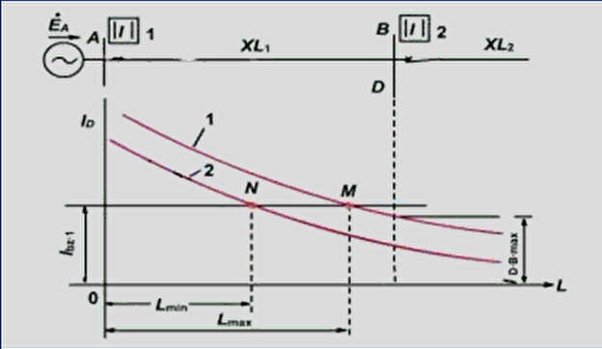

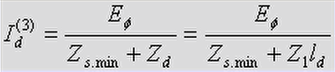

三相短路电流计算

* **几个基本概念**

1. 系统最大运行方式

在被保护线末端发生短路时，系统等值阻抗最小，通过保护装置的短路电流为最大的运行方式

1. 最小运行方式

在同样短路条件下，系统等值阻抗最大，通过保护装置的电流为最小的运行方式。系统等值阻抗的大小与投入运行的电气设备及线路的多少等有关。

1. 最大短路电流：在最大运行方式下三相短路时通过保护装置的电流为最大，称之为最大短路电流
2. 最小短路电流：在最小运行方式下两相短路时，通过保护装置的短路电流为最小，称之为最小短路电流

* **保护装置的整定**
  1. 保护装置的起动值
     + 对因电流升高而动作的电流保护来讲，使起动保护装置的最小电流值为保护装置的起动电流
     + 保护装置的起动值是用电力系统的一次侧参数表示的，当一次侧的短路电流达到这个数值时，安装在该处的这套保护装置就能够起动
  2. 保护装置的整定
     + 所谓整定就是根据对继电器保护的基本要求，确定保护装置的起动值（一般情况下是指电力系统一次侧的参数）、灵敏性、动作时限等过程
  3. 如果说继电器的起动值，则指的是电流系统二次侧的电流值；

#### 电流速断保护原理及整定计算

1. 基本原理：如下图
   1. 以保护2为例：
      1. 当本线路末端d1点短路时，希望速断保护2能够瞬时动作切除故障
      2. 当相邻线路的始端（习惯上又称为出口处）d2点短路时，按照选择性的要求。速断保护2就不应该动作，因为该处的故障应由速断保护1动作切除
   2. 优先保证动作的选择性
      1. 从保护装置起动参数的整定上保证下一条线路出口处短路时不起动，在继电保护技术中，这又称为按躲开下一条线路出口处短路的条件整定。
      2. 一般情况下速断保护只保护被保护线路的一部分。

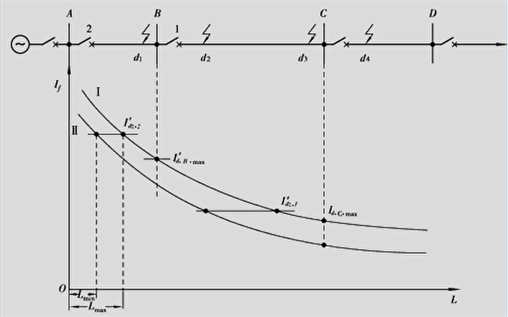

1. 整定计算
   1. 动作电流
      1. 整定原则：保护装置的起动电流应按躲开下一条线路出口处通过保护的最大短路电流（最大运行方式下的三相短路电流）来整定，
      2. 即：



* + 1. 可靠系统：

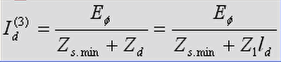

* + 1. 三相短路电流：

## 电网相间短路的方向性电流保护

## 中性点直接接地电网中接地短路的零序电流及方向保护

## 中性点非直接接地电网中单相接地故障的零序电压、电流及方向保护